報道関係各位
2019年9月6日

「Paidy翌月払い」が
世界シェア最大規模のECプラグイン「WooCommerce」日本対応拡張版
「Japanized for WooCommerce（旧WooCommerce for JAPAN）」に標準対応

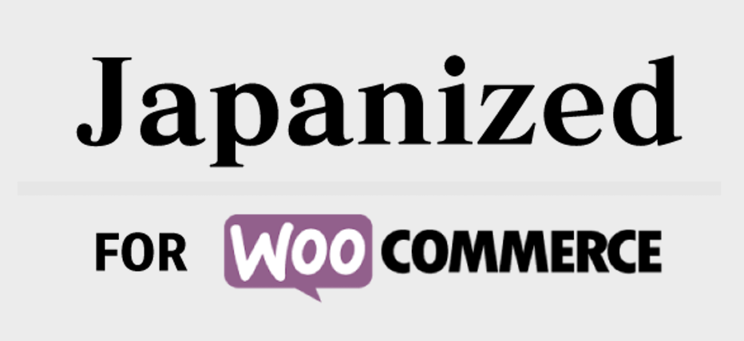


株式会社Paidy（東京都港区、代表取締役社長：杉江 陸、以下Paidy）は、WooCommerce（WordPress対応ECプラグイン）の日本対応拡張プラグイン「Japanized for WooCommerce（旧WooCommerce for JAPAN）」に「Paidy翌月払い」が対応したことを発表いたします。これにより、「Japanized for WooCommerce（旧WooCommerce for JAPAN）」をお使いのすべてのEC事業者様は、お客様にPaidy決済をご提供いただくことが可能となりました※。
(※)導入条件は、加盟店によって異なります。導入にあたっては、別途、Paidyとの加盟店契約が必要です。

WooCommerceは、WordPressサイトにEC機能を追加できる無料のプラグインです。WordPress向けに世界中で公開されている豊富なデザインテンプレートやプラグイン機能を利用しながら、ショッピングカート・支払い方法を提供できます。またWooCommerceでは、WordPress と同様に自由度の高いデザインカスタマイズができるため、商品や対象ユーザにあわせた訴求力の高いデザインのECサイトを実現できます。くわえて、優れた数百種のデザインテンプレート(無料・有料)の利用、納品書の印刷やマーケットプレイス機能など、ネットショップで必要な追加機能もプラグインをインストールするだけでご利用いただけます。「Japanized for WooCommerce（旧WooCommerce for JAPAN）」は職人工房合同会社がWooCommerceを日本でも支障なく利用できるように機能などをローカライズした拡張プラグインです。このたびの「Paidy翌月払い」の対応によりPaidyは、同プラグインにおける決済方法の充実を実現し、EC事業者様の利便性の向上にさらに貢献してまいります。

■「Paidy 翌月払い」について
「Paidy 翌月払い」は、翌月おまとめ払いの EC 向け決済サービスとして、2014 年 10 月にサービスの提供を開始いたしました。決済はメールアドレスと携帯電話番号、SMS（ショートメッセージサービス）もしくは自動音声で案内する、ご本人確認のための 4 桁の認証コードの入力だけで瞬時に行われ、事前の会員登録は不要、クレジットカードがなくてもご利用いただけます。「Paidy 翌月払い」で決済した代金は、翌月まとめてコンビニエンスストアや銀行振込、口座振替でお支払いいただけますので、お客様には安心・簡単・便利にオンラインショッピングをお楽しみいただけます。クレジットカードを持っていない、あるいは利用に抵抗があるお客様にも簡単にご利用いただけるため、「Paidy 翌月払い」の導入企業様においては、新規顧客の獲得やコンバージョン率の向上が期待できます。また、お客様の購入時に決済が確定するため、前払いキャンセルによる機会損失や、代引きによるキャンセルリスクは発生いたしません。返金処理も簡便です。売上金の入金 100％ 保証に加えて、導入企業様が負担する費用は決済手数料のみとなっています。安心・簡単・便利な決済サービスとしてユーザーに評価され、アカウント数は 240 万口座を超えております。（2019 年 9月時点）。
【株式会社 Paidy について】
株式会社 Paidy は、より良いファイナンシャル・サービスを実現することを目的に設立されました。幅広
い年齢層のお客様が利用可能な、カードのいらないカンタン決済サービス「Paidy 翌月払い」 をメインサ
ービスとしてご提供しています。

所在地：東京都港区南青山 1-24-3 WeWork 乃木坂 3 階
代表取締役会長：ラッセル・カマー
代表取締役社長：杉江 陸
URL: https://paidy.com/

【本件お問い合わせ先】
株式会社Paidy 担当：沖村祥子
Tel: 03-5544-8729
Mobile: 080-6745-9787
Email：shoko.okimura@paidy.com

